2013学年度
余姚中学 高三物理第一次质量检测试卷
第一学期
本试卷g取10m/s²，sin37º=0.6，cos37º=0.8。

一．单项选择题.（共24分，每小題2分，每小题只有一个正确选项。）
1、小球每隔0.2s从同一高度抛出，做初速为6m/s的竖直上抛运动，设它们在空中不相碰。第一个球在抛出点以上能遇到的小球数为（取g＝10m/s²） [ ]
（A）三个 （B）四个 （C）五个 （D）六个
2、一物体做匀加速直线运动,通过一段位移Δx所用的时间为t₁，紧接着通过下一段位移Δx所用的时间为t₂，则物体运动的加速度为 [ ]
（A） （B） （C） （D）
3、如图所示，水平地面上的物体Ａ，在斜向上的拉力F的作用下，向右做匀速运动，则下列说法中正确的是：[ ]
v
F
θ
A
（A）物体Ａ可能只受到二个力的作用
（B）物体Ａ可能只受到三个力的作用
（C）物体Ａ一定受到了四个力的作用
（D）物体Ａ对水平地面的压力大小一定为Fsinθ
4、某电梯的额定功率为4.5×10⁴W，其中10％的功率消耗在克服摩擦上，电梯自重为6.0×10³N，假设每位乘客平均体重为7×10²N，电梯以3m/s的速度匀速竖直上升。那么由此推算，此电梯的额定载客人数为[ ]
（A）6人 （B）8人 （C）10人 （D）12人
5、人民广场上喷泉的喷嘴与地面相平且竖直向上喷水，某一喷嘴的喷水流量Q＝5L/s，水离开喷嘴时的速度v₀＝20m/s，不计空气阻力。则处于空中的水的体积是[ ]
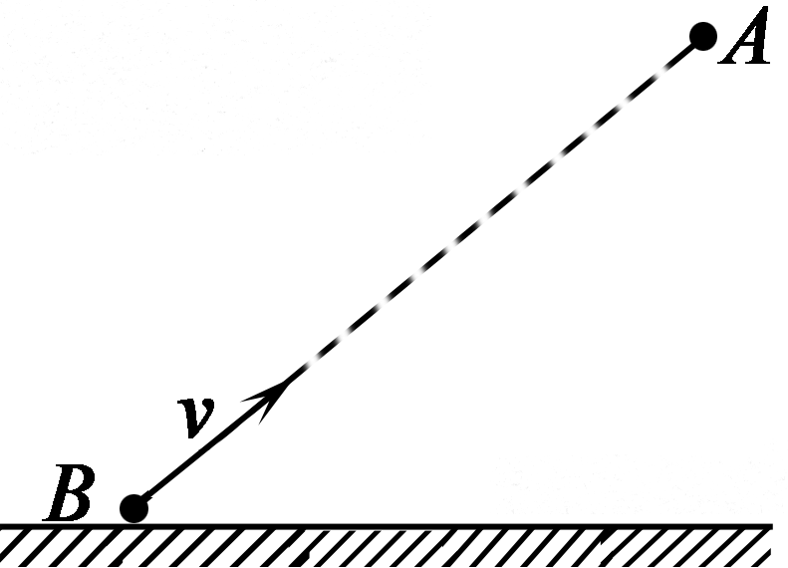
（A）5L （B）10L （C）20L （D）40L
6、如图所示，在水平地面附近小球B以初速度v斜向上瞄准另一小球A射出，恰巧在B球射出的同时，A球由静止开始下落，不计空气阻力。则两球在空中运动的过程中[ ]
（A）以地面为参照物，A球做匀变速运动，B球做匀速运动
（B）在相同时间内B球的速度变化一定比A球的速度变化大
（C）两球的动能都随离地的竖直高度均匀变化
B
M

A O
O
（D）A、B两球一定会相碰
7、如图所示，木块M可以分别从固定斜面的顶端沿左边或右边由静止开始滑下，且滑到A点或B点停下。假定木块M和斜面及水平面间有相同的动摩擦因数，斜面与平面平缓连接，图中O点位于斜面顶点正下方，则：[ ]
（A）距离OA等于OB （B）距离OA大于OB
（C）距离OA小于OB （D）无法做出明确的判断
a
b
8、如图所示，a为水平输送带，b为倾斜输送带。当行李箱随输送带一起匀速运动时，下列判断中正确的是[ ]
（A）a、b上的行李箱都受到两个力作用
（B）a、b上的行李箱都受到三个力作用
（C）a上的行李箱受到三个力作用， b上的行李箱受到四个力作用
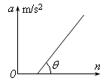
（D）a上的行李箱受到两个力作用， b上的行李箱受到三个力作用
9、先后用完全相同的橡皮条彼此平行地沿水平方向拉同一质量为m的物块，且每次使橡皮条的伸长量均相同，物块m在橡皮条的拉力作用下所产生的加速度a与所用橡皮条的数目n的关系如图所示，若更换物块所在水平面的材料，再重复这个实验，则图中直线与水平轴间的夹角θ将：[ ]
（A）变小 （B）不变 （C）变大 （D）与水平面的材料有关
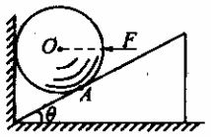
10、如图所示，楔形木块静置于水平粗糙地面上，斜面与竖直墙之间放置一表面光滑的铁球，斜面倾角为θ，球的半径为R，球与斜面接触点为A。现对铁球施加一个水平向左的力F，F的作用线通过球心O，若缓慢增大压力F，在整个装置保持静止的过程中：[ ] ks5u
（A）斜面对铁球的作用力缓慢增大 （B）斜面对地面的摩擦力缓慢增大
（C）地面对斜面的作用力缓慢增大 （D）任一时墙对铁球的作用力都大于该时刻外力F
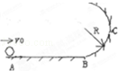
11、如图所示，一个光滑的水平轨道AB与光滑的圆轨道BCD连接，其中圆轨道在竖直平面内，半径为R，B为最低点，D为最高点，一个质量为m的小球以初速度V₀沿AB运动，刚好能通过最高点D，则 [ ]
A．小球质量越大，所需的初速度越大
B．圆轨道半径越大，所需的初速度越大
C．初速度V₀与小球质量m、轨道半径R无关
D．小球质量m和轨道半径R同时增大，有可能不用增大初速度v
12、运动员从悬停在空中的直升机上跳伞，伞打开前可看作是自由落体运动，开伞后减速下降，最后匀速下落。在整个过程中，下列图像可能符合事实的是（其中h表示下落高度、t表示下落的时间、F表示人受到的合外力、E表示人的机械能、E_{P}表示人的重力势能、v表示人下落的速度）：[ ]
E_{P}
A
E
h
h
t
t
B
C
D
F_{合}
v

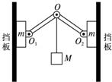
二．不定项选择题（共18分，每小题3分，每小题有一个或多个正确选项，全选对的，得3分，选对但不全的，得1.5分，有选错或不答的，得0分。）
13、如图所示，两相同轻质硬杆OO₁、OO₂可绕其两端垂直纸面的水平轴O、O₁、O₂转动，在O点悬挂一重物M，将两相同木块m紧压在竖直挡板上，此时整个系统保持静止．F_{f}表示木块与挡板间摩擦力的大小，F_{N}表示木块与挡板间正压力的大小．若挡板间的距离稍许减小后，系统仍静止且O₁、O₂始终等高，则[ ]
A． F_{f}变小 B． F_{f}不变 C．F_{N}变小 D． F_{N}变大
14、如图，可视为质点的小球A、B用不可伸长的细软轻线连接，跨过固定在地面上半径为R有光滑圆柱，A的质量为B的两倍。当B位于地面时，A恰与圆柱轴心等高。将A由静止释放，B上升的最大高度是（ ）
（A）2R （B）5R/3 （C）4R/3 （D）2R/3

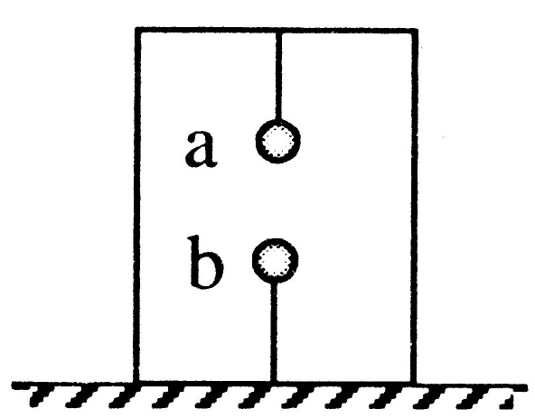
15、如图，在水平面上的箱子内，带异种电荷的小球a、b用绝缘细线分别系于上、下两边，处于静止状态。地面受到的压力为，球b所受细线的拉力为。剪断连接球b的细线后，在球b上升过程中地面受到的压力[ ]
(A)小于 (B)等于 (C)等于 (D)大于
16、如图所示，一个质量为m的物体以某一速度从A点冲上倾角为30°的斜面，其运动的加速度大小为3g/4，这物体在斜面上上升的最大高度为h，则在这一过程中：[ ]
（A）重力势能增加了3mgh/4 （B）机械能损失了mgh/2
A
B
C
m
h
30°
（C）动能损失了mgh （D）合外力对物体做功为-3mgh/2
17、据报道，我国数据中继卫星“天链一号01星”于2008年4月25日在西昌卫星发射中心发射升空，经过4次变轨控制后，于5月1日成功定点在东经77°赤道上空的同步轨道．关于成功定点后的“天链一号01星”，下列说法正确的是[ ]
A． 运行速度大于7.9km/s
B． 离地面高度一定，相对地面静止
C． 绕地球运行的角速度比月球绕地球运行的角速度大
D． 向心加速度与静止在赤道上物体的向心加速度大小相等
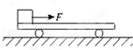
18、如图是在光滑水平地面上有一辆平板小车，车上放着一个滑块，滑块和平板小车间有摩擦，滑块在水平恒力F作用下从车的一端拉到另一端．第一次拉滑块时将小车固定，第二次拉时小车没有固定．在这先后两次拉动木块的过程中，下列说法中正确的是[ ]
A．滑块所受的摩擦力一样大 B． 拉力F做的功一样大
C．滑块获得的动能一样大 D． 系统增加的内能一样大
三．实验题.（共10分。）
19、（6分）如图所示，两个质量各为m₁和m₂的小物块A和B，分别系在一条跨过定滑轮的软绳两端，已知m₁>m₂.现要利用此装置验证机械能守恒定律．
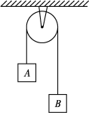
(1)若选定物块A从静止开始下落的过程进行测量，则需要测量的物理量有________．(在横线上填入选项前的编号)
①物块的质量m₁、m₂；ks5u
②物块A下落的距离及下落这段距离所用的时间；ks5u
③物块B上升的距离及上升这段距离所用的时间；
④绳子的长度．
(2)为提高实验结果的准确程度，某小组同学对此实验提出以下建议：
①绳的质量要轻；②在“轻质绳”的前提下，绳子越长越好；
③尽量保证物块只沿竖直方向运动，不要摇晃；④两个物块的质量之差要尽可能大．
以上建议中确实对提高准确程度有作用的是________．(在横线上填入选项前的编号)
(3)写出一条上面没有提到的对提高实验结果准确程度有益的建议：______________________________.
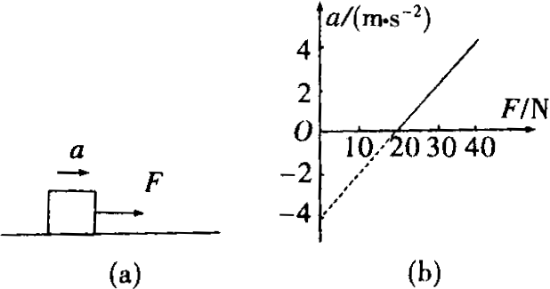
20、（4分）某同学做了如下的力学实验：一个质量为m的物体放在水平面上，物体受到向右的水平拉力F的作用后运动，设水平向右为加速度的正方向，如下图(a)所示，现测得物体的加速度a与拉力F之间的关系如下图(b)所示，由图象可知，物体的质量m=______________；物体与水平面间的动摩擦因数μ=_______________．

六．计算题（共48分）
21、(6分)甲、乙两汽车沿平直公路相向匀速行驶，速度均为20m/s。当它们之间相距150m时，甲车刹车以5m/s²的加速度匀减速运动，从此时刻起，经过多长时间甲、乙两车相会？

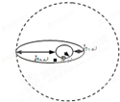
22、（10分）2005年10月12日上午9时，“神州”六号载人飞船发射升空．飞船进入椭圆轨道飞行到第5圈实施变轨，进入圆形轨道绕地球飞行．设“神州”六号飞船质量为m，当它在椭圆轨道上运行时，其近地点距地面高度为h₁，飞船速度为v₁，加速度为a₁；在远地点距地面高度为h₂，飞船速度为v₂．已知地球半径为R（如图9所示），求飞船
（1）由远地点到近地点万有引力所做的功；
（2）在远地点的加速度a₂．

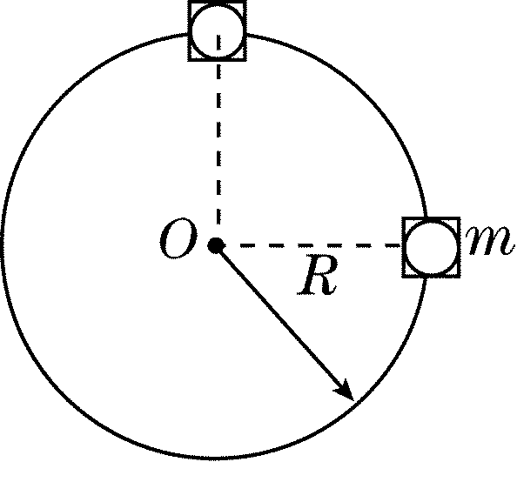
23、(10分) 如图所示，质量为m的小球置于方形的内壁光滑盒子中，盒子的边长略大于小球的直径．某同学拿着该盒子在竖直平面内以O点为圆心做半径为R的匀速圆周运动，已知重力加速度为g，空气阻力不计．求：
(1)若要使盒子运动到最高点时与小球之间恰好无作用力，则该同学拿着盒子做匀速圆周运动的周期为多少？
(2)若该同学拿着盒子以第(1)问中周期的做匀速圆周运动，则当盒子运动到如图所示(球心与O点位于同一水平面上)时，小球对盒子的哪些面有作用力，作用力大小分别为多少？

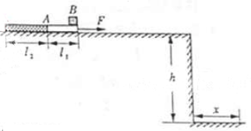24、(12分)如图所示，在高出水平地面的光滑平台上放置一质量、由两种不同材料连接成一体的薄板A，其右段长度且表面光滑，左段表面粗糙。在A最右端放有可视为质点的物块B，其质量。B与A左段间动摩擦因数。开始时二者均静止，先对A施加水平向右的恒力，待B脱离A（A尚未露出平台）后，将A取走。B离开平台后的落地点与平台右边缘的水平距离。（取）求：ks5u
（1）B离开平台时的速度。
（2）B从开始运动到刚脱离A时，B
运动的时间t_{s}和位移x_{B}
（3）A左段的长度l₂

25、(10分)如图所示，在距水平地面高为0.4m处，水平固定一根长直光滑杆，杆上P处固定一定滑轮（大小不计），滑轮可绕水平轴无摩擦转动，在P点的右边，杆上套一质量m=3kg的滑块A。半径R=0.3m的光滑半圆形轨道竖直地固定在地面上，其圆心O在P点的正下方，在轨道上套有一质量m=3kg的小球B。用一条不可伸长的柔软细绳，通过定滑轮将两小球连接起来。杆和半圆形轨道在同一竖直面内，滑块和小球均可看作质点，且不计滑轮大小的影响。现给滑块A施加一个水平向右、大小为60N的恒力F，则：
F
O
B
C
A
P
（1）求把小球B从地面拉到半圆形轨道顶点C的过程中力F做的功。
（2）求小球B运动到C处时所受的向心力的大小。

2013学年度
余姚中学 高三物理第一次检测试卷

班级＿＿＿＿＿＿＿＿ 学号__________ 姓名_____________
第一学期

一、单项选择题(本题共12小题，每小题2分，共24分．每小题只有一个选项符合题意)．
题号 | 1 | 2 | 3 | 4 | 5 | 6 | 7 | 8 | 9 | 10 | 11 | 12
答案
二、多项选择题(本题共6小题，每小题3分，共18分．每题有多个选项符合题意，全部选对的得3分，选对但不全的得1.5分，错选或不答的得0分)．
题号 | 13 | 14 | 15 | 16 | 17 | 18
答案
三．实验题（本题共2小题，第19题6分，第20题4分，共10分）

19.⑴ ⑵ （3）

20．（1）
四、计算题：本题共5小题，共48分.
21．（6分）

ks5u

22. （10分）
23. （10分）

座位号

24. （12分）
ks5u

ks5u

25. （10分）

余姚中学 2013学年度第一学期高三物理第一次质量检测答案
1 C 2A 3C 4 C 5C 6C 7A 8 D 9 B 10 D 11B 12 C
13BC 14C 15D 16BD 17 BC 18AD
19、 (1) ①②或①③；（2）①③；（3）例如：“对同一高度进行多次测量取平均值”， “选取受力后相对伸长尽量小的绳子”等等。ks5u
20、5kg 0.4
21、5.5s ks5u
22、解答： 解：（1）根据动能定理得，W=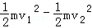．
（2）根据牛顿第二定律得，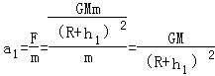． 则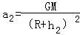．
联立两式解得：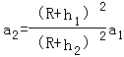．
答：（1）由远地点到近地点万有引力所做的功为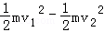．
（2）在远地点的加速度为．ks5u

23、(1)小球随盒子在竖直平面内做匀速圆周运动，在最高点，小球受重力和盒子的上、下底面对它的支持力或压力．当盒子对小球无作用力时，只有重力提供向心力：
mg＝m v＝ 则T＝2π.
(2)盒子运动到与O在同一水平面上时，沿半径方向，盒子的右侧面对小球有指向圆心的压力F_{N1}提供向心力．即：F_{N1}＝m v₁＝ ∴F_{N1}＝4mg.
竖直方向：盒子下底面对小球有支持力FN₂， F_{N2}＝mg.
24、解析：ks5u
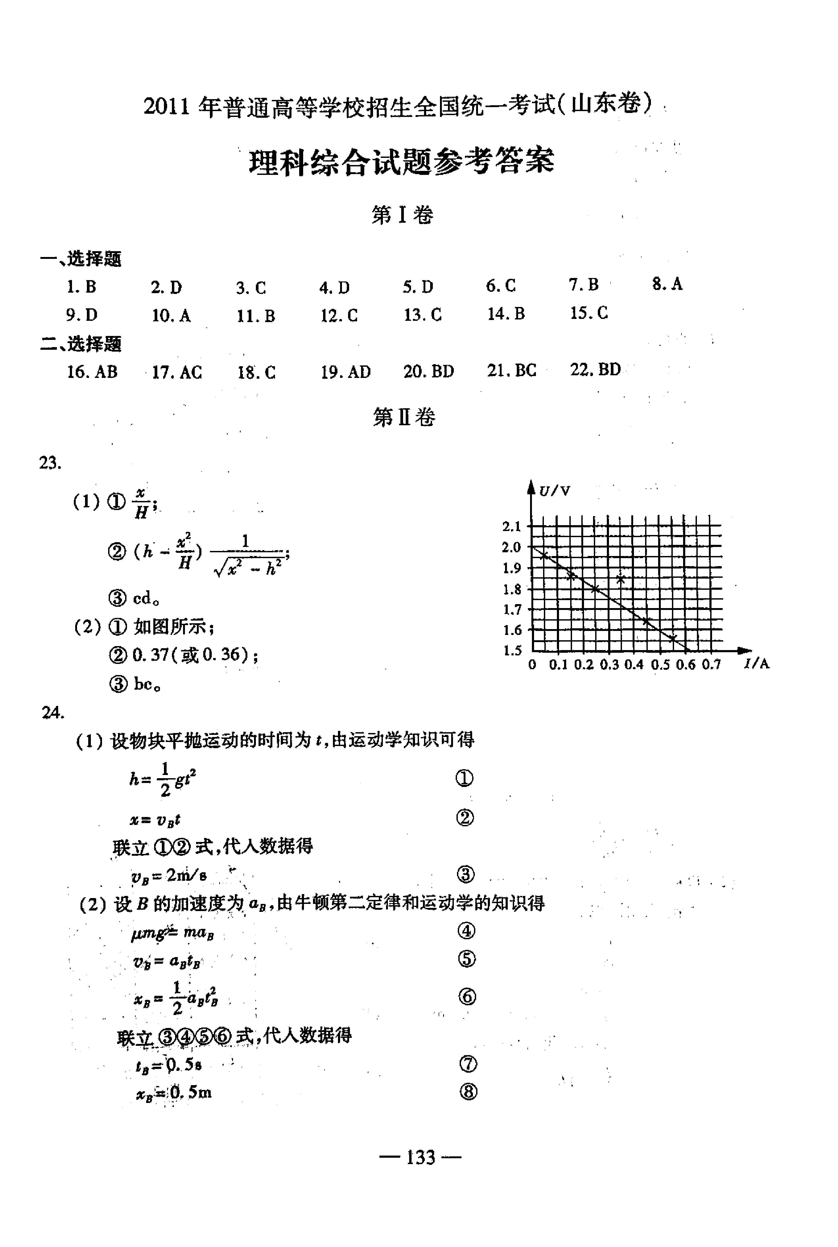
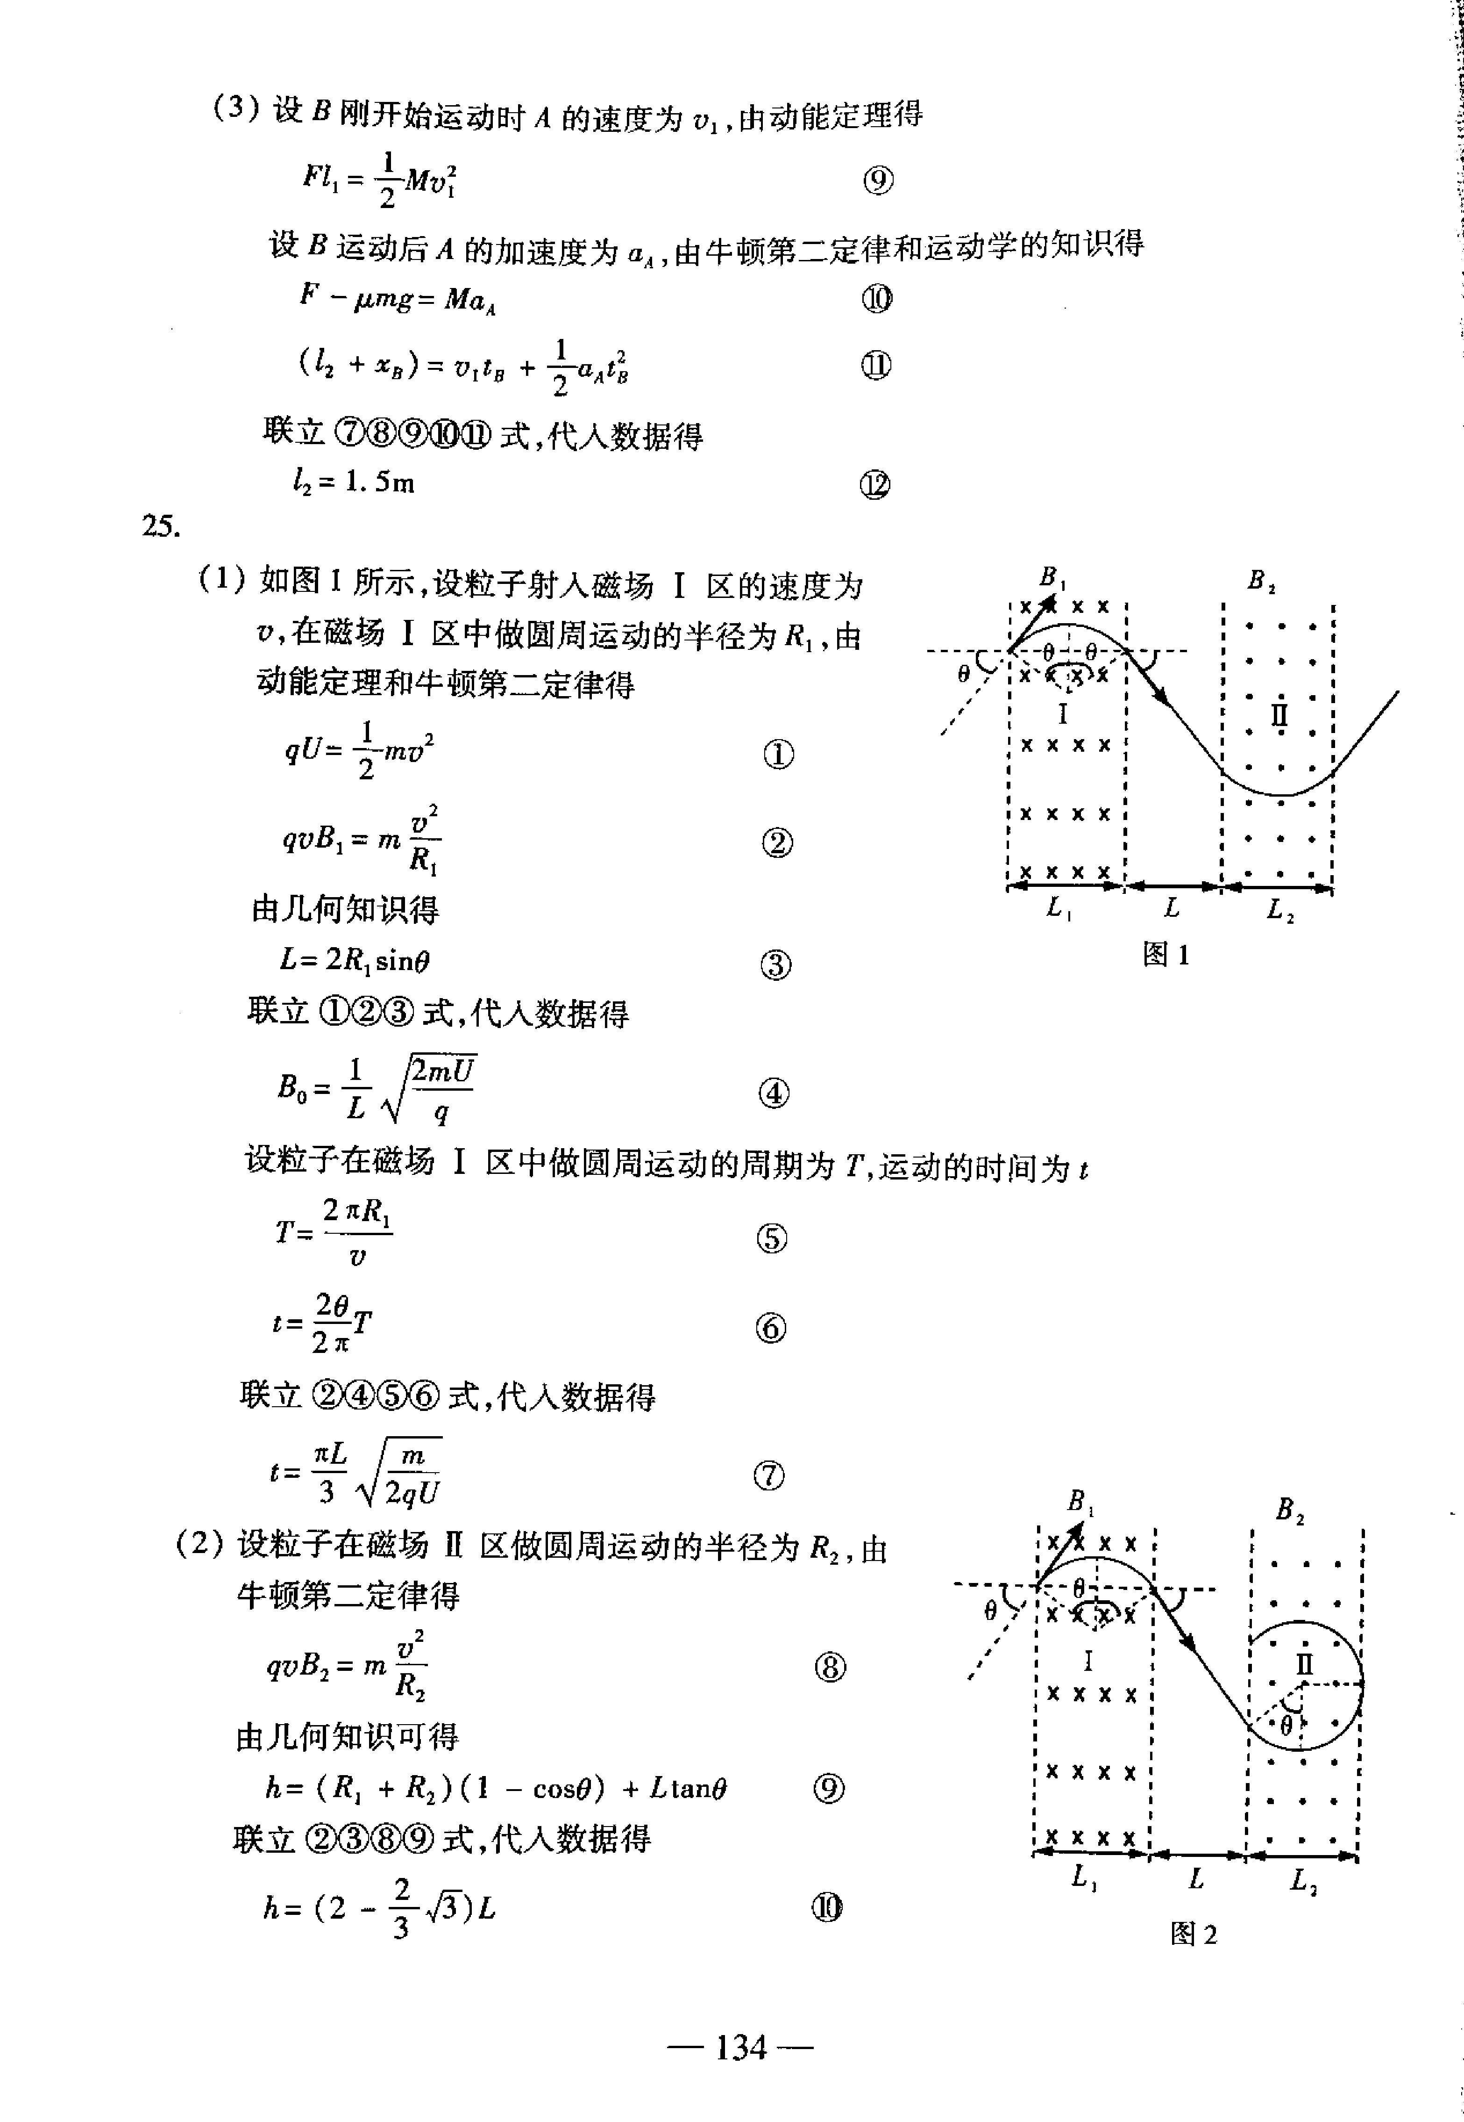

25、（1）对于F的做功过程，有
$\overline{\text{PB}}=\sqrt{{\overline{\text{PO}}}^{2}+R^{2}}=\sqrt{0\text{.}4^{2}+0\text{.}3^{2}}=0\text{.}5m$，
$\overline{\text{PC}}=\overline{\text{PO}}−R=0\text{.}4−0\text{.}3=0\text{.}1m$
$W=F⋅(\overline{\text{PB}}−\overline{\text{PC}})$
所以，$W=\text{60}×(0\text{.}5−0\text{.}1)=\text{24}J$

（2）由于B球到达C处时，已无沿绳的分速度，所以此时滑块A的速度为零，
考察两球及绳子组成的系统的能量变化过程，由功能关系，得
$W=\frac{1}{2}{\text{mv}}^{2}+\text{mgR}$，
代入已知量，得 $\text{24}=\frac{1}{2}×3×v^{2}+3×\text{10}×0\text{.}3$
$v=\sqrt{\text{10}}m/s$
因为向心力公式为$F=m\frac{v^{2}}{R}$
所以，代入已知量，得$F=3×\frac{\sqrt{{\text{10}}^{2}}}{0\text{.}3}=\text{100}N$
ks5u

